 | Лазарева Елена Юрьевна |  | 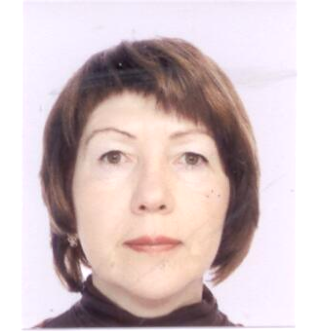
 | Контактная информация: | Конт. тел. 8-900-530-29-63 Электронная почта: elenkalazareva@mail.ru  Адрес: г. Вологда, Некрасовский пер. д.3 кв.45
 | Сведения о себе | - Дата рождения: 03.11.1963 г.  - Национальность: русская  - Семейное положение: не замужем  - Дети: нет
 | Цель | Реализация своих профессиональных навыков в области охраны труда, охраны окружающей среды и специалиста по водоснабжению, водоотведению
 | Ожидания по зарплате: | От 20 000 рублей
 | Образование
 | 1982-1987 | Вологодский политехнический институт.  Специальность: инженер-строитель, водоснабжение и канализация
 | 2008 -2009 | Институт повышения квалификации и переподготовки «Петербургского государственного университета путей сообщения» (дает право на ведение нового вида профессиональной деятельности).  Специальность «Безопасность технологических процессов и производств».
 | Опыт работы
 | 1994-2005 | Инженер-технолог по водоснабжению и водоотведению Мурманской дистанции гражданских сооружений, водоснабжения и водоотведения Мурманского отделения Октябрьской железной дороги.
 | 2005 – 2009 | Ведущий инженер по охране труда Мурманской дистанции гражданских сооружений, водоснабжения и водоотведения Мурманского отделения Октябрьской ж. д. ОАО «РЖД».
 | 2009 – 2011 | Ведущий инженер Октябрьской Дирекции по тепловодоснабжению – структурного подразделения Центральной дирекции по тепловодоснабжению - филиала ОАО «РЖД» (Мурманский участок).
 | 2011 г. - 2014 | В связи с изменением штатного расписания переведена мастером Мурманского участка Октябрьской Дирекции по тепловодоснабжению – структурного подразделения Центральной дирекции по тепловодоснабжению - филиала ОАО «РЖД».
 | Дополнительная информация
 | Поиск работы в связи с переездом из района Крайнего Севера (г. Мурманск в г. Вологду).
 | Уровень владения ПК: | Уверенный пользователь ПК, знание Windows, Word, Excel.

